Défi n° 22 de jeudi :
Inventer, dessiner un superhéros ou une superhéroïne et indiquer ses superpouvoirs. Donner lui un nom.
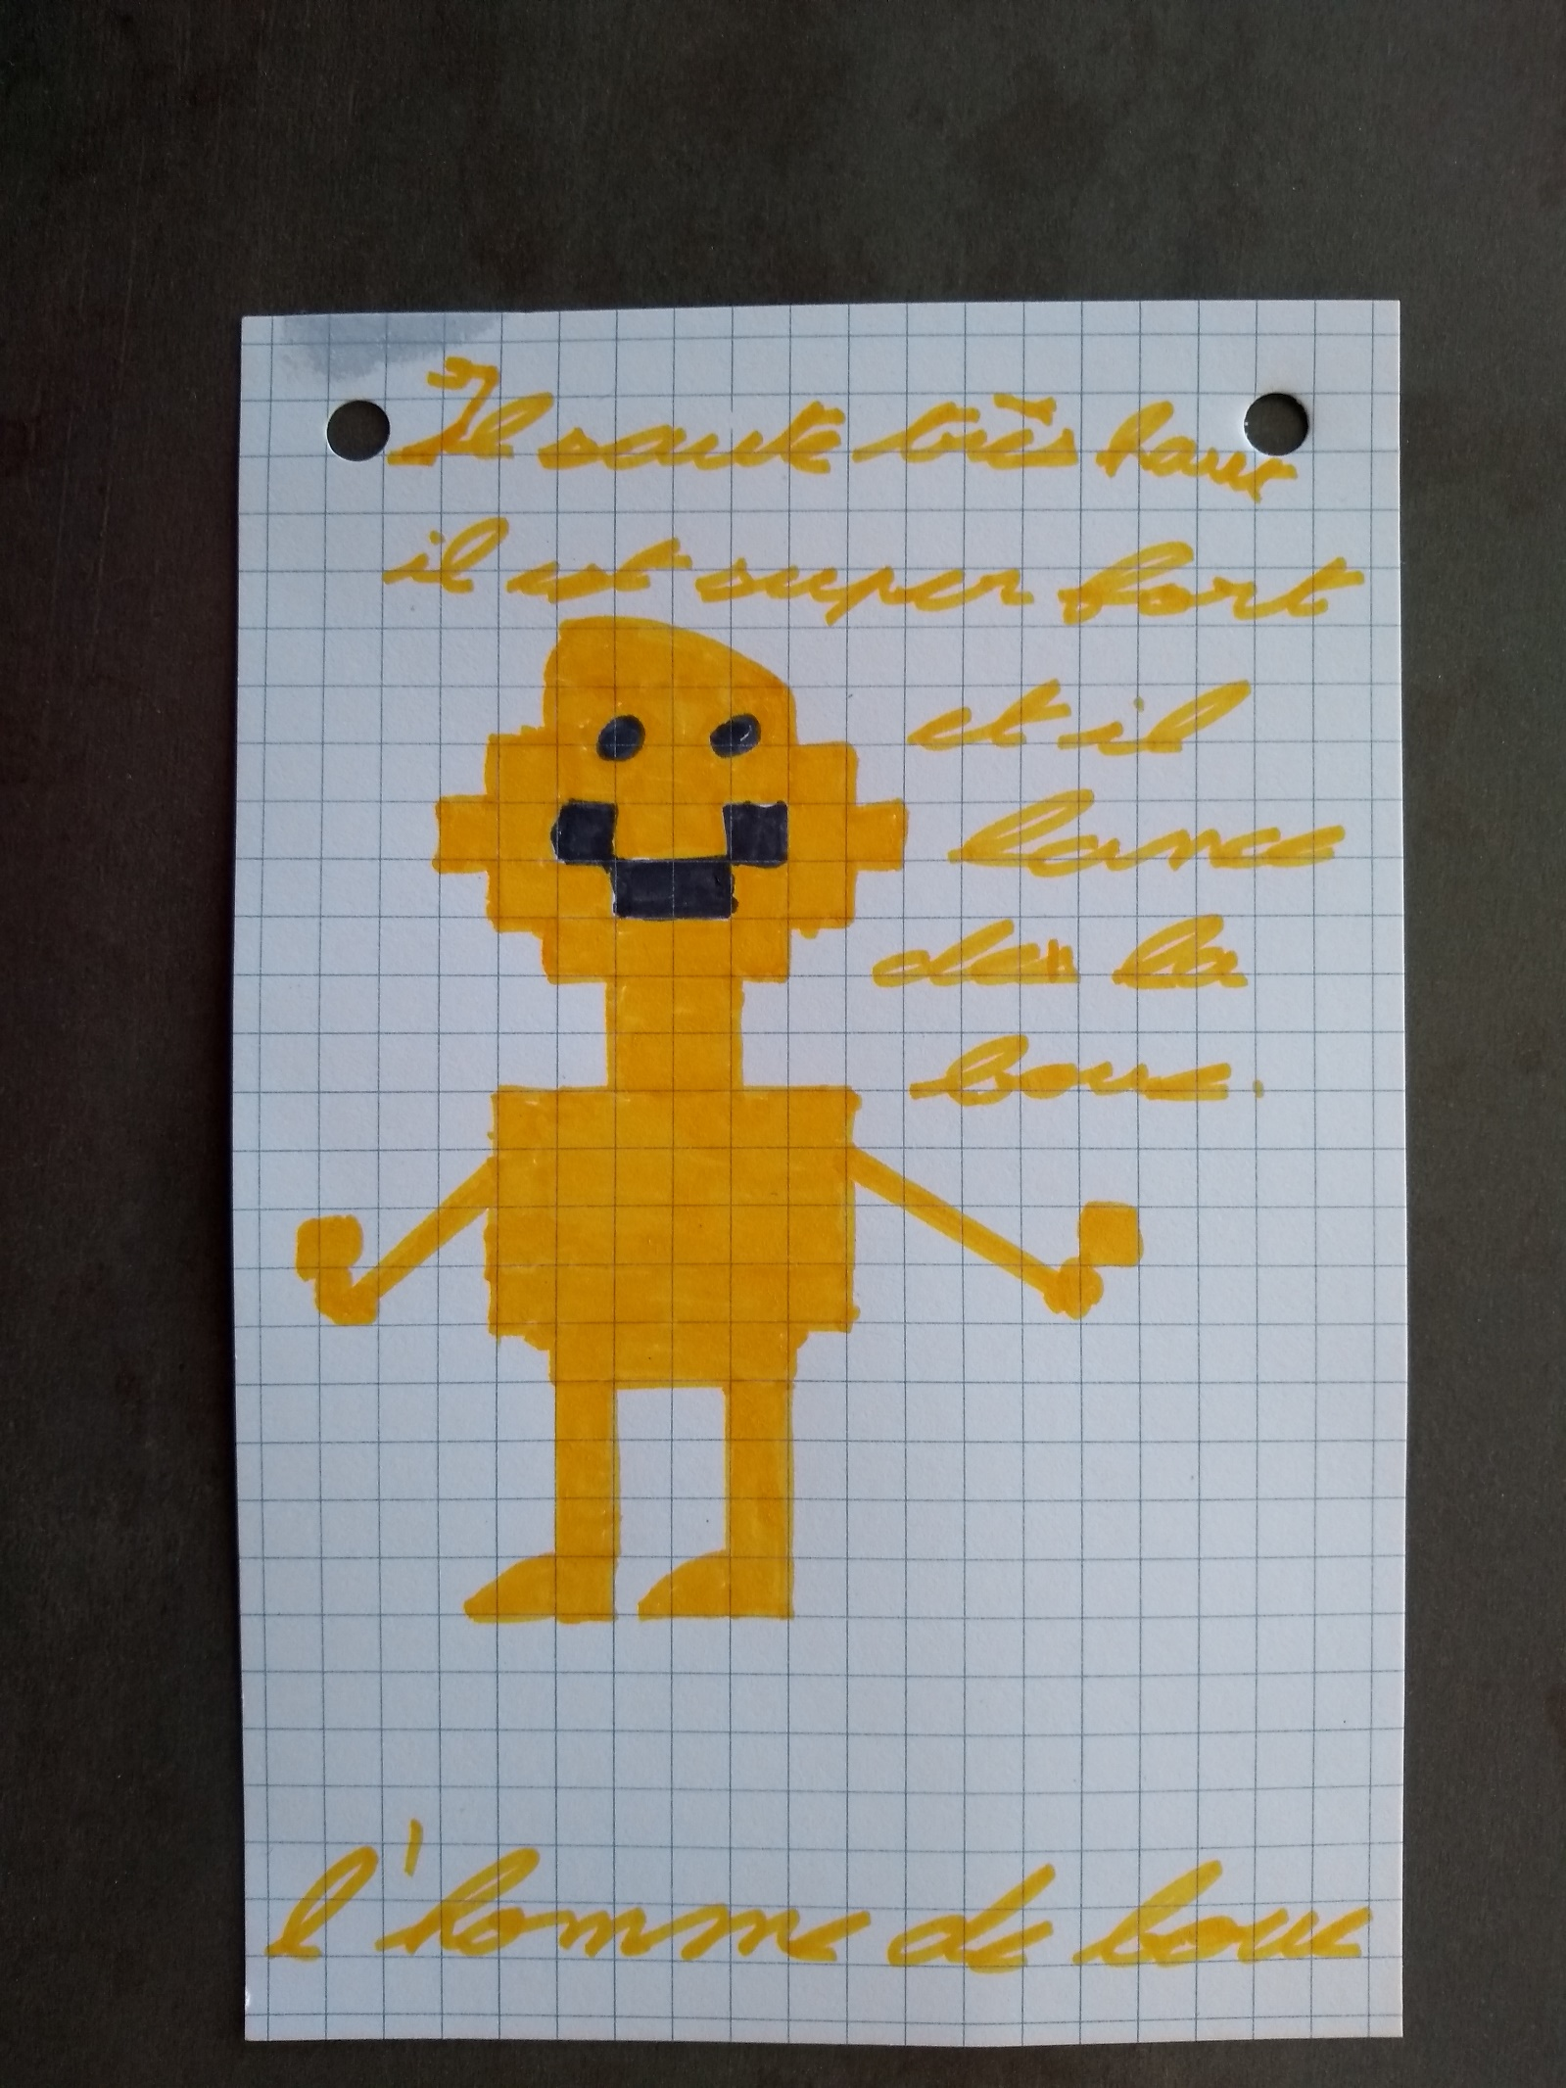
Tom :

Antoine T. :
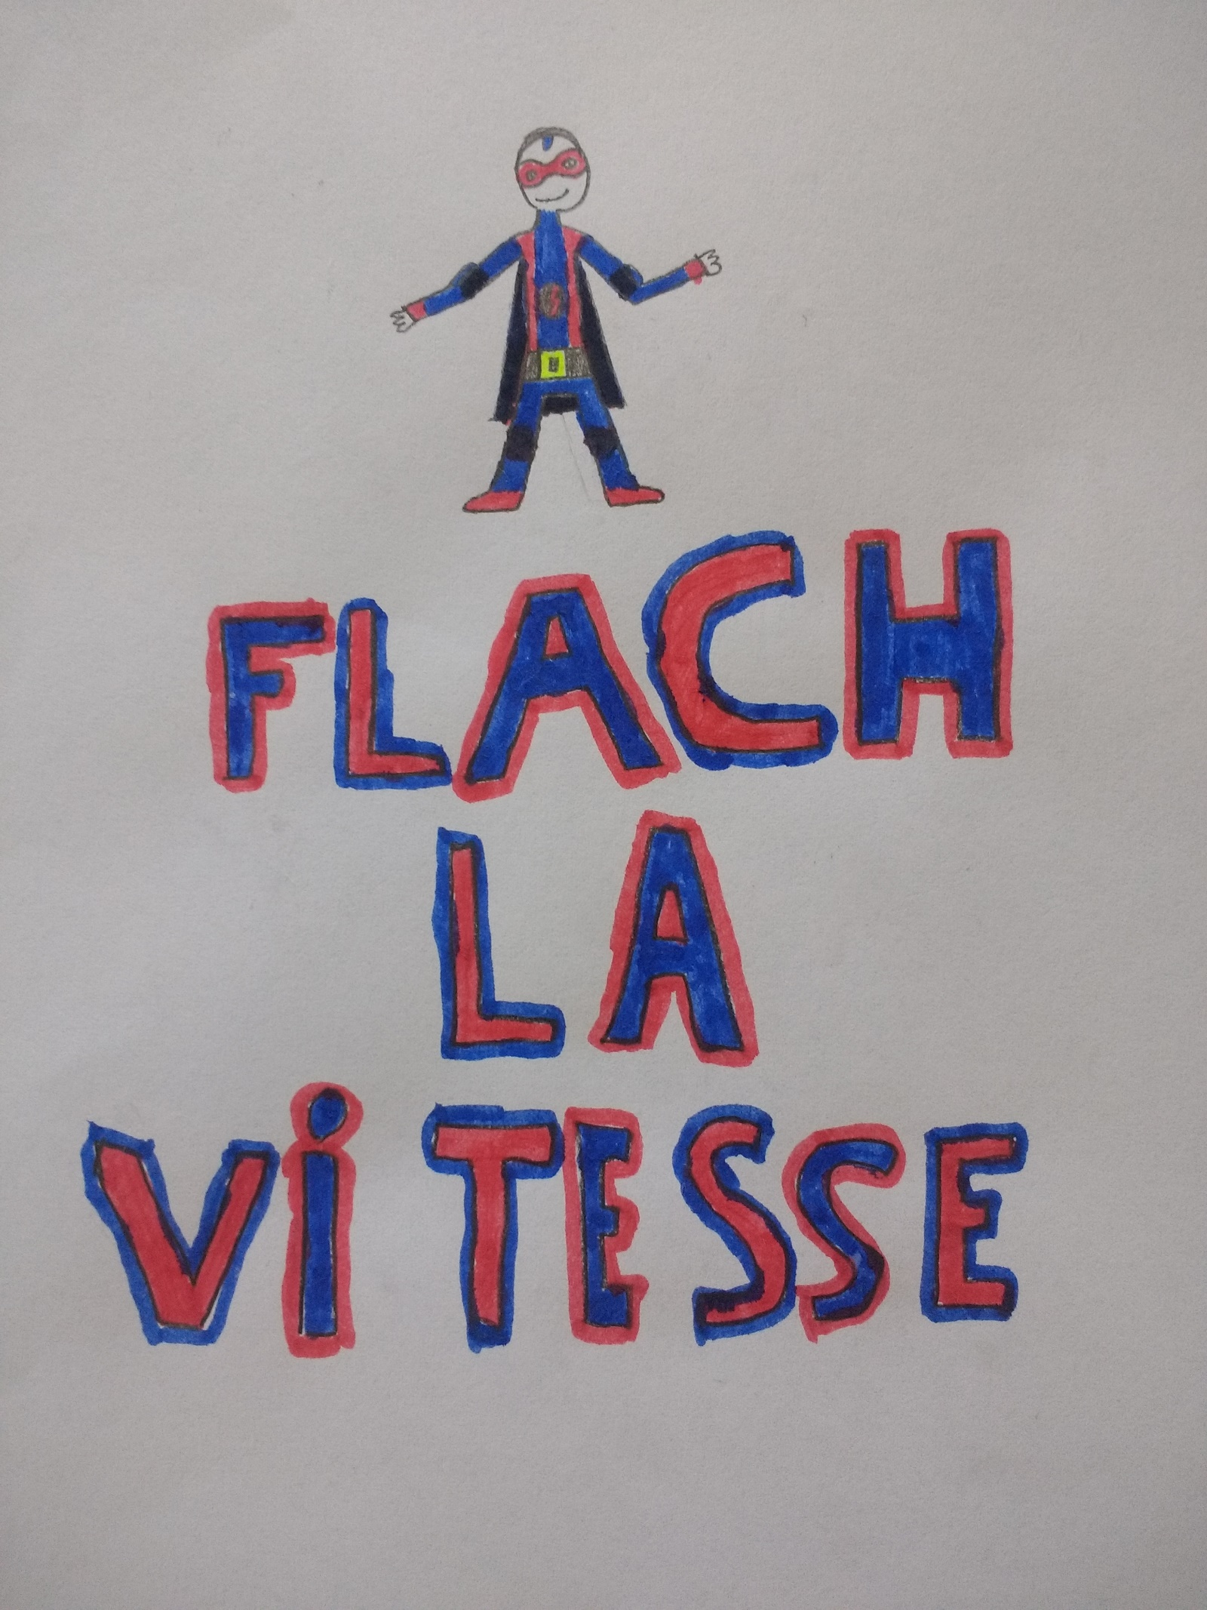

Antoine D. :
